实验4 多表连接查询

**一、实验目的**

1.掌握SELECT语句在多表查询中的应用。

2.掌握多表连接的几种连接方式及应用。

**二、实验要求**

1.学生提前准备好实验报告，预习并熟悉实验步骤；

2.遵守实验室纪律，在规定的时间内完成要求的内容；

3.实验过程中独立操作、相互学习。

**三、实验内容及步骤**

在Gradem数据库中完成下面查询：

1.查询计算机工程系男学生的学生学号、姓名、课号及考试成绩。

select student.sno,sname,cno,degree

from student,sc

where student.sno=sc.sno and sdept='计算机工程系' and ssex='男';

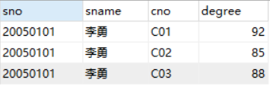

2.查询“刘晨”同学所选课程的成绩。

select cno,degree

from student,sc

where student.sno=sc.sno and sname='刘晨';

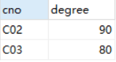

3.查询“李新”老师所授课程的课程名称。

select cname

from teacher,teaching,course

where teacher.tno=teaching.tno and teaching.cno=course.cno and tname='李新';

1666882844800

4.查询女教师所授课程的课程号及课程名称。

select teaching.cno,cname

from teacher,teaching,course

where teacher.tno=teaching.tno and teaching.cno=course.cno and tsex='女';

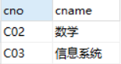

5.查询至少选修一门课程的女学生姓名。

select distinct sname

from student,sc

where student.sno=sc.sno and ssex='女';

1666919557627

或

select DISTINCT sname

from student,sc

where student.sno=sc.sno and ssex='女';

group by sname

having count(*)>=1;

1666919557627

6.查询姓“刘”的学生所学的课程名称。

select cname

from student,sc,course

where student.sno=sc.sno and sc.cno=course.cno and sname like '刘%';

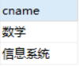

7.查询选修“数学”课程且成绩在80～90分的学生学号及成绩。

select sno,degree

from sc,course

where sc.cno=course.cno and cname='数学' and degree between 80 and 90;

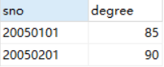

8.查询课程成绩高于90分的男同学的学生信息及课程号与成绩。

select student.*,cno,degree

from student,sc

where student.sno=sc.sno and degree>90 and ssex='男';

1666921143222

9.查询选修“C03”课程的学生的平均年龄。

select avg(year(curdate())-year(sbirthday))

from student,sc

where student.sno=sc.sno and cno='c03';

1666921555808

10.查询选修课程名为“数据库”的学生学号和姓名。

select student.sno,sname

from student,sc,course

where student.sno=sc.sno and sc.cno=course.cno and cname='数据库';

1666921671142

11.查询“钱军”教师任课的课程号，选修其课程的学生的学号和成绩。

select teaching.cno,sno,degree

from teacher,teaching,sc

where teacher.tno=teaching.tno and teaching.cno=sc.cno and tname='钱军';

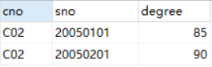

12.查询在第3学期所开课程的课程名称及学生的成绩。

select cname,degree

from teaching,course,sc

where teaching.cno=course.cno and course.cno=sc.cno and cterm=3;

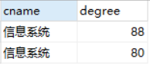

13.查询“C02”课程成绩高于80分的学生信息。

select student.*

from student,sc

where student.sno=sc.sno and cno='c02' and degree>80;

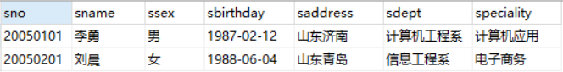

14.查询计算机工程系成绩在90分以上的学生姓名、性别和课程名称。

select sname,ssex,cname

from student,sc,course

where student.sno=sc.sno and sc.cno=course.cno and sdept='计算机工程系' and degree>90;

1666923044306

15.查询同时选修了“C02”和“C03”课程的学生姓名和成绩。

select sname,b.degree,c.degree

from student a,sc b, sc c

where a.sno=b.sno and b.sno=c.sno and b.cno='c02' and c.cno='c03';

